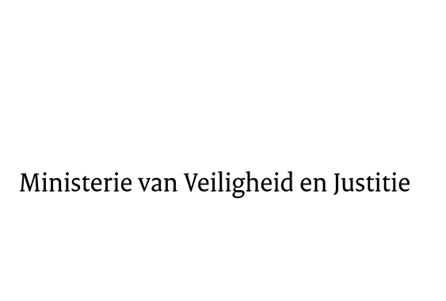

> Retouradres Postbus 20301 2500 EH Den Haag
Aan de voorzitter van de Tweede Kamer
der Staten-Generaal
Postbus 20018
2500 EA Den Haag

Datum | 29 oktober 2013
Onderwerp | Beantwoording schriftelijke vragen Begroting Veiligheid en Justitie 2014 aangaande de politie
Bureau Secretaris-Generaal
sector advies

Turfmarkt 147
2511 DP Den Haag
Postbus 20301
2500 EH Den Haag
www.rijksoverheid.nl/venj

Ons kenmerk
442908

Bijlagen
1

Bij beantwoording de datum en ons kenmerk vermelden. Wilt u slechts één zaak in uw brief behandelen.

Hierbij doe ik u de antwoorden toekomen op de schriftelijke vragen die uw Kamer stelde naar aanleiding van de vaststelling van de begrotingsstaten van het Ministerie van Veiligheid en Justitie (VI) voor het jaar 2014. Conform uw verzoek betreft het thans de beantwoording op die vragen betrekking hebbende op de politie (begrotingsartikel 31). De antwoorden op uw overige vragen zult u ruim voor de begrotingsbehandeling van Veiligheid en Justitie ontvangen.

de Minister van Veiligheid en Justitie,

I.W. Opstelten

